El Hospital continúa fortaleciendo la participación informada y efectiva de la comunidad, mediante la implementación de estrategias e incentivos orientados a responder a sus necesidades, expectativas y dinámicas territoriales. En la vigencia 2025, se priorizó la articulación de incentivos de carácter educativo, social y motivacional, con el propósito de consolidar una cultura de participación, corresponsabilidad y control social en salud.
Estas acciones contribuyen al fortalecimiento del vínculo entre la institución y la comunidad, promoviendo la apropiación de los espacios de participación establecidos en el marco normativo vigente, así como el ejercicio efectivo de los derechos y deberes en salud.
Durante la vigencia, se desarrollaron las siguientes acciones para incentivar y propiciar la participación social y comunitaria:
Promoción del derecho a la participación social en salud:
Se incentivó a la comunidad en general a ejercer su derecho a la participación social en salud, mediante la difusión de información a través de medios de comunicación locales.
Fortalecimiento de la participación a través de herramientas tecnológicas:
Se avanzó en la implementación de estrategias apoyadas en tecnologías de la información y la comunicación (TIC), que permiten ampliar la cobertura de los procesos participativos, facilitar el acceso a la información y promover la participación de la ciudadanía en entornos digitales, en concordancia con las tendencias actuales del sector salud.
Fomento del control social y la corresponsabilidad ciudadana:
Se promovió la participación de la comunidad en espacios institucionales como rendición de cuentas, consultas y mecanismos de retroalimentación, incentivando el ejercicio del control social como herramienta para el mejoramiento continuo de la calidad en la prestación de los servicios de salud.
Identificación de necesidades y fortalecimiento de la participación informada:
Se impulsaron mecanismos para la identificación de necesidades de información por parte de los usuarios, permitiendo orientar las acciones institucionales hacia una participación más pertinente, incluyente y efectiva.
En conclusión, durante la vigencia 2025–2026, el Hospital ha consolidado un enfoque de participación social basado en incentivos no económicos que promueven la educación, la inclusión, la interacción y el empoderamiento de la comunidad. Estas acciones han
Durante la vigencia 2025, el Hospital, a través del proceso de comunicaciones, fortaleció el acompañamiento a la Asociación de Usuarios, poniendo a su disposición los canales institucionales de información y divulgación, con el fin de apoyar la promoción de sus actividades y el relacionamiento con la comunidad.
En este marco, se facilitó el uso de medios digitales y redes sociales institucionales, permitiendo a la Asociación de Usuarios difundir de manera amplia y oportuna sus iniciativas, eventos y convocatorias, fortaleciendo así su visibilidad y capacidad de gestión. 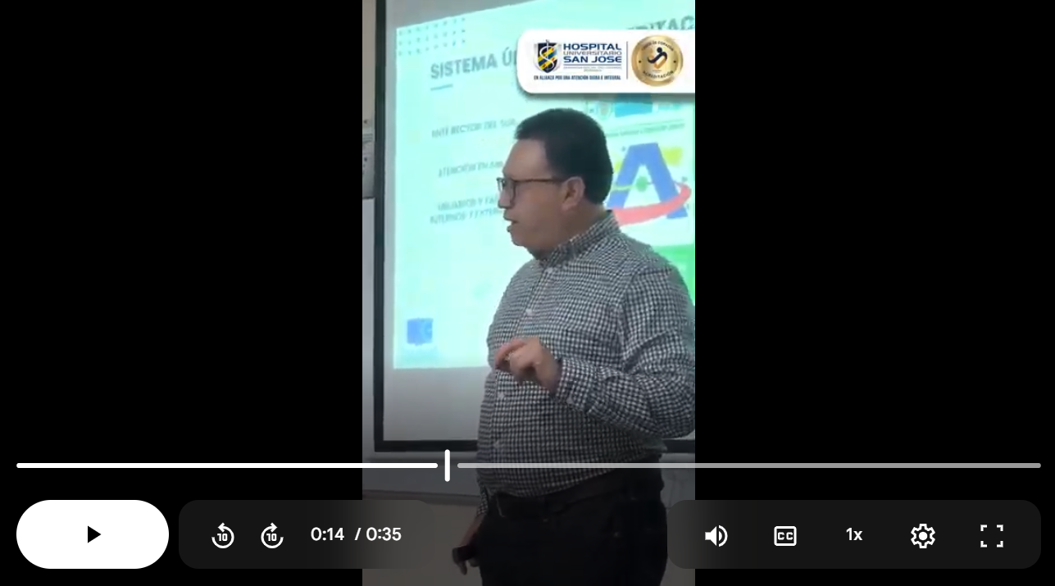
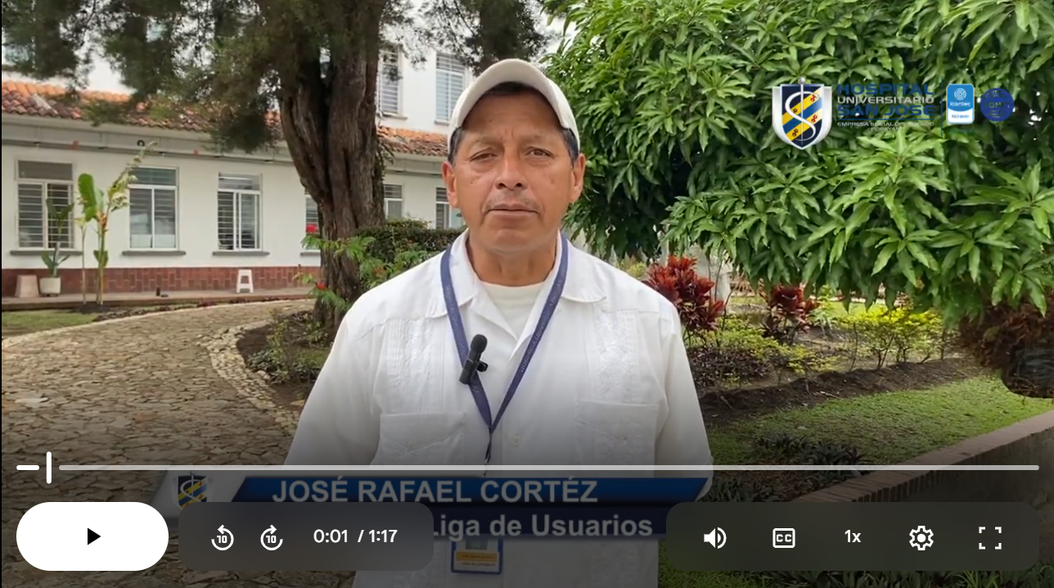
Fortalecimiento de espacios físicos para la participación social:
Durante la vigencia 2025, el Hospital, como parte de sus estrategias de incentivo a la participación social, dispuso de espacios físicos intrainstitucionales para el funcionamiento de la Asociación de Usuarios, facilitando la realización de sus reuniones periódicas en condiciones adecuadas.
De igual manera, estos espacios fueron utilizados para el desarrollo de jornadas de capacitación y formación, previamente solicitadas por los integrantes de la asociación, contribuyendo al fortalecimiento de sus competencias en temas relacionados con participación social en salud, control social y derechos y deberes de los usuarios.
Esta estrategia se consolida como un incentivo institucional no económico que promueve la organización, el empoderamiento y la participación de la comunidad en los procesos institucionales.
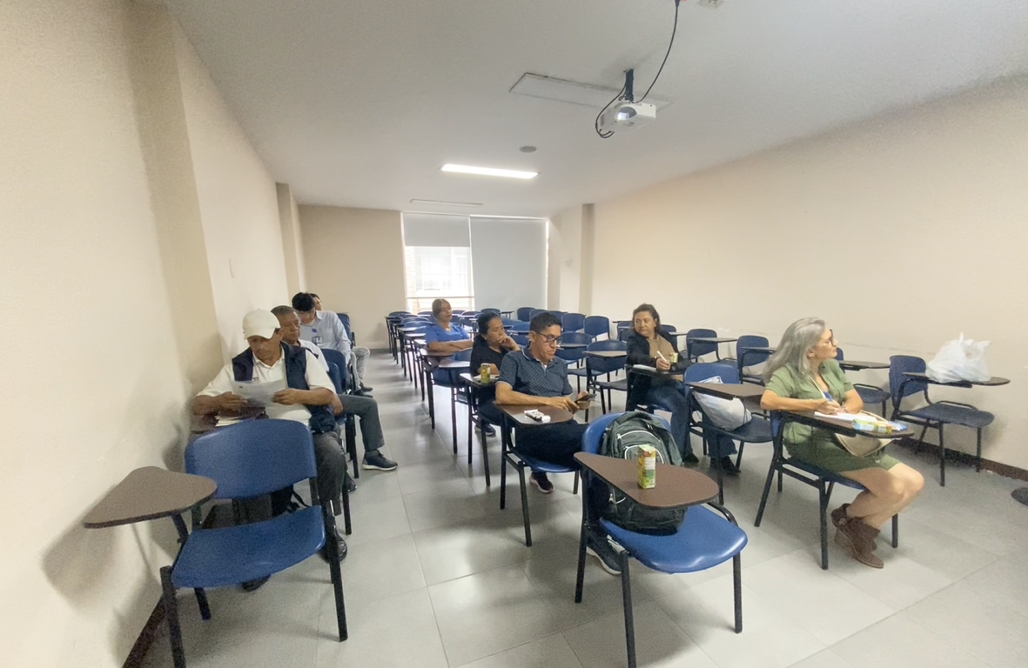
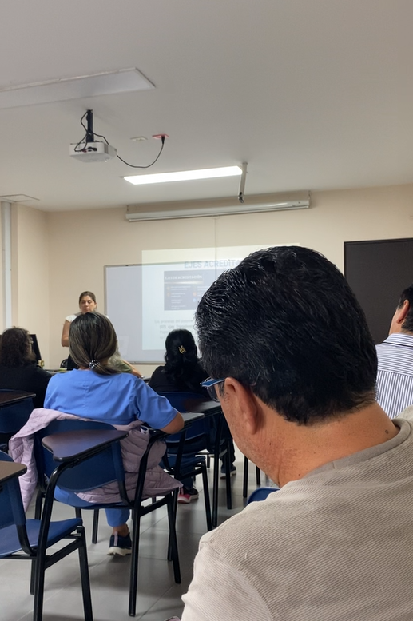

Por otra parte, se han llevado a cabo jornadas de capacitación dirigidas a la Asociación de Usuarios del Hospital Universitario San José de Popayán, con el propósito de fortalecer sus conocimientos en herramientas institucionales relacionadas con la transparencia, el acceso a la información y el uso de tecnologías de la información.
Durante las jornadas se desarrollaron dos componentes principales. En primer lugar, se realizó la capacitación en el Sistema Electrónico de Contratación Pública (SECOP II), en la cual se orientó a los asistentes sobre la consulta de procesos contractuales, el seguimiento a la gestión institucional y el acceso a la información pública. Esta capacitación se desarrolló con el fin de fortalecer el ejercicio del control social por parte de la Asociación de Usuarios, promover la transparencia institucional, facilitar el acceso a la información relacionada con la contratación pública y empoderar a los usuarios en su rol como veedores ciudadanos.
En segundo lugar, se abordó el componente de Tecnologías de la Información, en el cual se brindó orientación sobre el uso de los canales institucionales digitales, específicamente la página web del hospital. Se explicó el paso a paso para el acceso a la información a través de la ruta “Atención a la Ciudadanía”, posteriormente “Material Educativo”, donde se les indicó cómo consultar y orientar a otros usuarios en la visualización de resultados imagenológicos. Esta capacitación se realizó con el propósito de facilitar el acceso a la información en salud, promover el uso de herramientas digitales institucionales, mejorar la oportunidad en la consulta de resultados médicos y fortalecer la capacidad de la Asociación de Usuarios como apoyo en la orientación a la comunidad.

